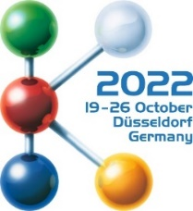 | Comunicado de prensa

El filtro de fusión de alto rendimiento permite el procesamiento sostenible de copos en el moldeo por inyección directa
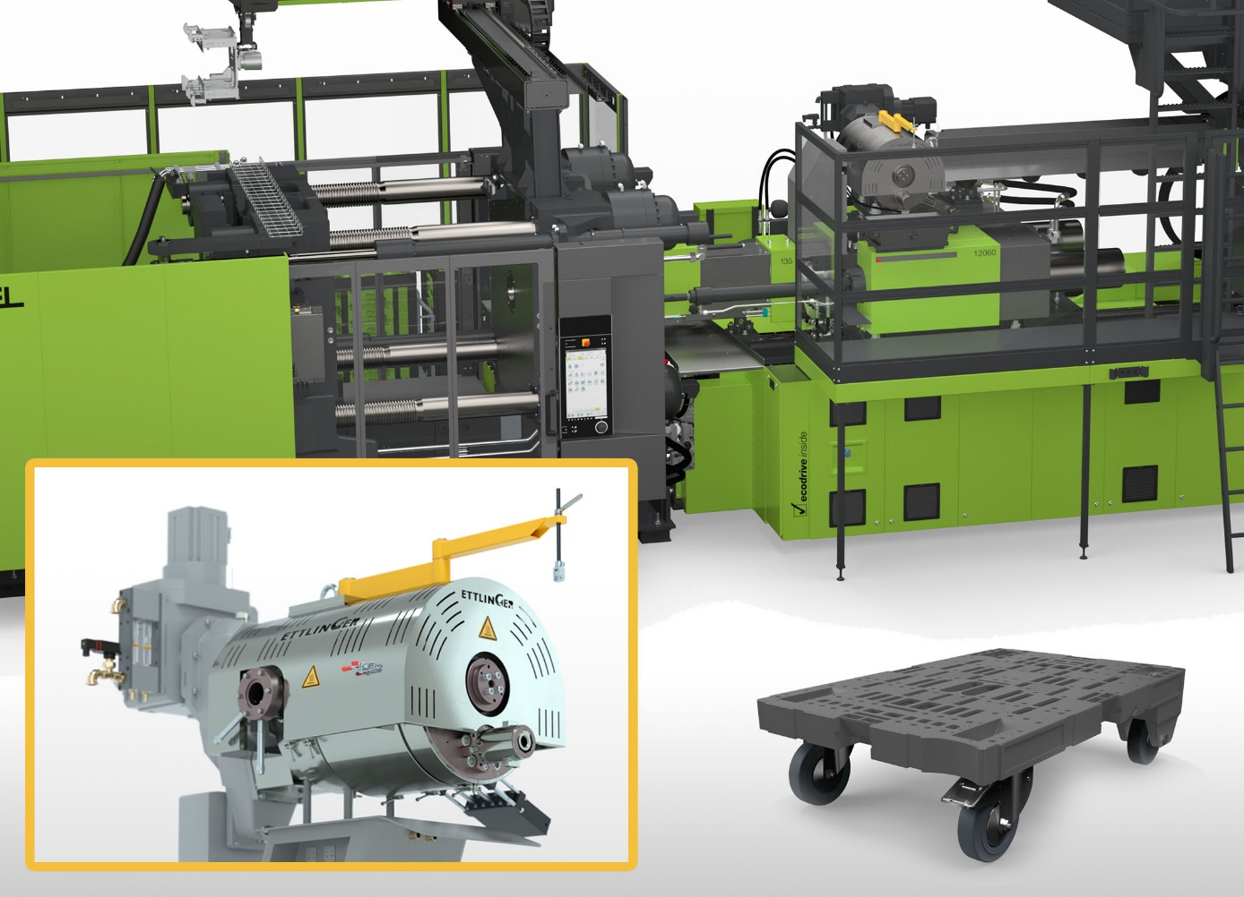
Para poder procesar los copos directamente en las máquinas de moldeo por inyección, ENGEL utiliza el estupendo y constante efecto de limpieza del filtro de fusión de alto rendimiento ERF350 de Ettlinger. © Ettlinger
Königsbrunn/Alemania, septiembre de 2022 - Los copos obtenidos a partir de residuos plásticos mediante molienda pueden procesarse directamente en el moldeo por inyección, siempre y cuando se eliminen completamente de la masa fundida las sustancias extrañas que lleven consigo. La tecnología asociada fue desarrollada por el fabricante de máquinas de moldeo por inyección ENGEL, que eligió un filtro de fusión de alto rendimiento de Ettlinger, un fabricante perteneciente al Grupo Maag. Esto garantiza de forma continua la pureza requerida y, por lo tanto, permite una calidad constante del producto con una alta eficiencia de producción. Eliminar una etapa de granulación separada conserva el material y reduce las necesidades de energía y las emisiones de CO2, lo que contribuye a una mayor sostenibilidad en el reciclaje de plásticos.
El corazón de la innovadora tecnología de dos etapas, que ENGEL presentará en directo por primera vez en la K2022, es una máquina de moldeo por inyección dúo modular diseñada para el proceso de dos etapas. El filtro de masa fundida tipo ERF350 de Ettlinger se sitúa entre la unidad de plastificación y la unidad de inyección separada, al igual que la unidad de desgasificación adicional. ENGEL decidió integrar este filtro por su capacidad de separar de forma continua y fiable los contaminantes sólidos y elastoméricos de la masa fundida de plástico con niveles de contaminación de hasta el 16 %. Para ello, funciona con un sistema de autolimpieza mediante tambor rotatorio perforado por el que atraviesa el material fundido. Mientras tanto, un rascador desprende la suciedad que queda en su superficie y la conduce al sistema de evacuación. Esto permite al usuario un funcionamiento totalmente automático e ininterrumpido a largo plazo con una buena mezcla y homogeneización de la masa fundida.
Los visitantes de la feria K2022 podrán experimentar el uso de la ERF350 en directo en el puesto de ENGEL en el Foro de Economía Circular, en la zona al aire libre entre los pabellones 11 y 16. A partir de una mezcla de poliolefinas posindustriales, se fabrican allí soportes de carga logísticos enrollables, los llamados «dolly pallets», piezas moldeadas de gran volumen que a menudo se fabrican con materiales reciclados.
Acerca de ENGEL:
ENGEL es una de las empresas líderes en la fabricación de maquinaria para plásticos. Hoy en día, el Grupo ENGEL ofrece todos los módulos tecnológicos para el procesamiento de plásticos desde un solo lugar: máquinas de moldeo por inyección para termoplásticos y elastómeros y automatización, por lo que los componentes individuales también son competitivos por sí mismos y tienen éxito en el mercado. Con nueve plantas de producción en Europa, Norteamérica y Asia (China, Corea), así como filiales y representantes para más de 85 países, ENGEL ofrece a sus clientes de todo el mundo sus servicios de la manera más óptima para ser competitivos y tener éxito con las nuevas tecnologías y las instalaciones de producción más modernas.
Información sobre el Grupo MAAG
El Grupo MAAG es un proveedor de soluciones que actúa a nivel global y está muy diversificado, con sistemas integrados y personalizables en tecnología de procesos para las industrias de polímeros, química, petroquímica, farmacéutica y alimentaria. En los ámbitos de sistemas de bombeo y filtración, sistemas de granulación, sistemas de pulverización y sistemas de reciclaje se reúnen los muchos años de experiencia y el profundo conocimiento de las marcas AUTOMATIK, ETTLINGER, MAAG, GALA, REDUCTION y SCHEER. Hoy en día, el Grupo MAAG emplea a más de 1000 personas en centros de producción de Suiza, Alemania, Italia, EE.UU. y China. Los centros de distribución y servicio técnico ubicados en Francia, Singapur, Taiwán, Malasia, India, Tailandia y Brasil aumentan la proximidad al cliente. Para más información, vaya a www.maag.com.
El Grupo MAAG es una unidad de negocios de Dover Fluids, segmento de Dover Corporation.
Acerca de ETTLINGER
ETTLINGER es la marca dedicada a los sistemas de reciclaje dentro del Grupo MAAG. Su punto fuerte son los filtros de alto rendimiento para el reciclaje de polímeros fundidos. Su cartera de productos se completa con máquinas de moldeo por inyección. La empresa fue fundada en 1983 y tiene su sede de desarrollo y fabricación en Königsbrunn, cerca de Augsburgo (Alemania). ETTLINGER es una empresa del Grupo MAAG desde 2018.
Más información sobre Ettlinger
Karsten Bräunig, Jefe de Ventas
Ettlinger Kunststoffmaschinen GmbH, Messerschmittring 49, D-86343 Königsbrunn
Tel.: +49 8231 34908 -12, e-mail: karsten.braeunig@maag.com
www.maag.com
Contacto con la redacción y ejemplares de muestra:
Dr.-Ing. Jörg Wolters, Konsens PR GmbH & Co. KG
Im Kühlen Grund 10, D-64823 Groß-Umstadt – www.konsens.de
Tel.: +49 (0) 60 78 / 93 63 - 13, E-Mail: joerg.wolters@konsens.de
Los comunicados de prensa de ETTLINGER con imágenes con resolución para imprimir se pueden descargar en https://www.konsens.de/ettlinger

